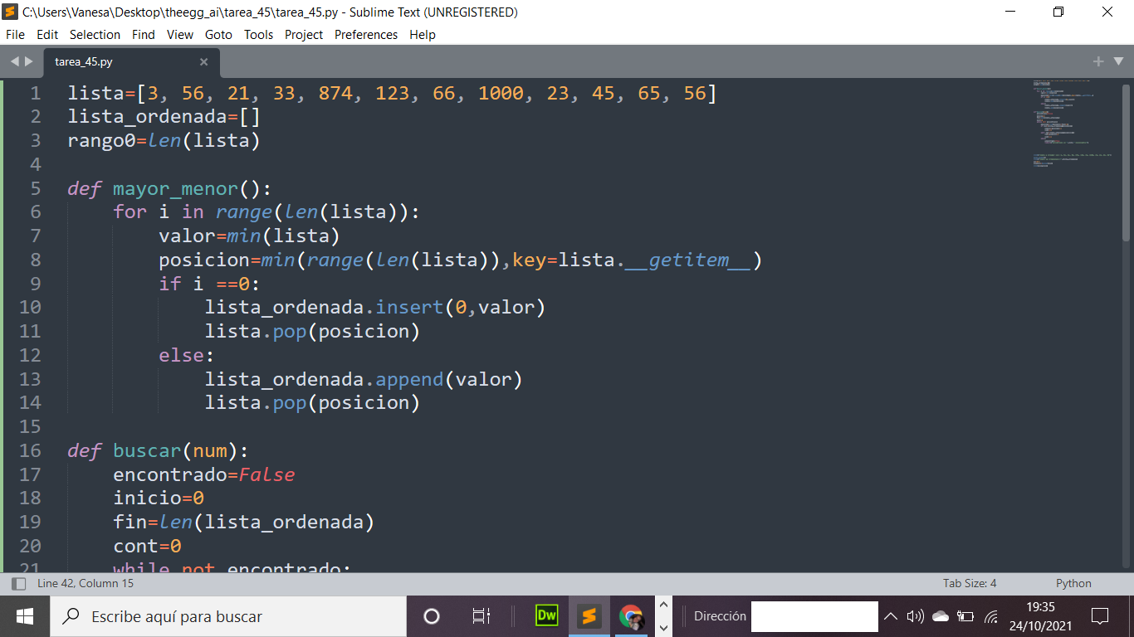

En la función mayor_menor() diríamos que es O(log(N)) , ya que recorreríamos la lista una vez por cada elemento restando a su vez un elemento a la lista y por muchos datos k metamos no se prolonga en el tiempo.

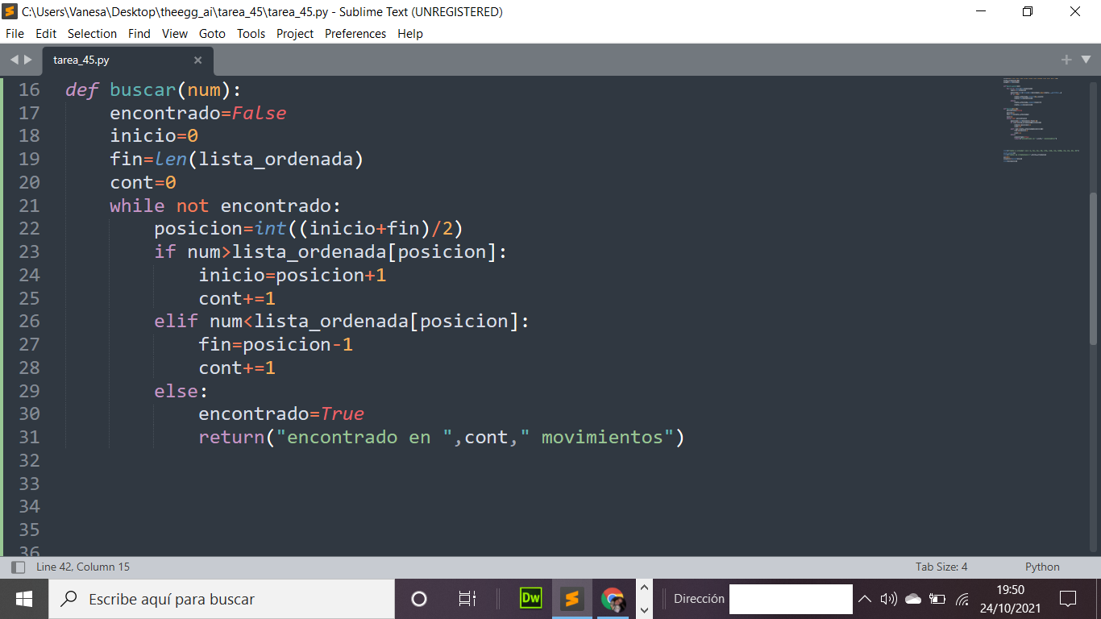

La función buscar es O(log(N)) ya que recorre un solo bucle y por mas datos que metamos no se prolonga en el tiempo.